PROCES VERBAL

de
l’Assemblée Générale Ordinaire
de l’Amicale des Anciens de SIEMENS (Amicale des A.S.)
du 20 mai 2026

Le 20 mai 2026 à 14h30, au siège de Siemens Mobility à Châtillon et également en mode de visioconférence, les membres de l'Amicale des Anciens de Siemens se sont réunis en Assemblée Générale Ordinaire sur convocation du Président, François Gerin, envoyée le 26 mars 2026 par courrier électronique.

La convocation à l’Assemblée Générale et la présentation support de cette réunion sont jointes à ce procès-verbal.

14 membres ont participé ainsi à l’Assemblée Générale, et 14 pouvoirs ont été reçus, pour un total de 55 adhérents cotisants au 13 mai 2026, dont 8 nouveaux accueillis gratuitement la première année.

Le quorum étant atteint, l’Assemblée Générale a pu valider les délibérations.

1. Présentation de Siemens Mobility

Cécile Roy, Directrice de la communication de Siemens Mobility, qui nous accueillait au siège de cette entité, a fait une présentation passionnante sur les axes stratégiques développés par le groupe dans le domaine des transports au niveau mondial.

Elle a ensuite décrit les activités et développements de la BU en France, que ce soit pour l’équipement des métros et RER en automatismes de contrôle et de commande, comme en rames, ou pour la vente de locomotives VECTRON, modèle bientôt homologué en France et attendu par ses clients, et enfin de systèmes de logiciels de gestion des transports ou de l’information associée.
Enfin elle a rappelé l’important investissement réalisé en France en R&D et innovation, avec un centre mondial de compétences pour les automatismes de métros.

- 1. Rapport moral (voir détails en annexe, présentés en séance)

La fidélité de nos adhérents dans le renouvellement de leurs adhésions ayant un peu faibli, l’effectif est actuellement stable avec l’arrivée de 8 nouveaux membres. Mais cette situation est préoccupante, et il conviendrait d’augmenter le taux de ces renouvellements, qui est très lié aux activités proposées (voyages, visites et réductions sur l’électroménager Bosch-Siemens). Des webinaires sur différents sujets sont également envisagés.

Malgré cela l’Amicale a ainsi réussi à planifier des activités détaillées par la Vice-Présidente, Martine Duvert :
- Le voyage annuel, « Le vrai cœur de Malte » s’est déroulé du 12 au 19 juin 2025 à la satisfaction des 31 participants.
- Un voyage a été organisé par Daniel Lazzaroni en Savoie du 14 au 16 octobre : 27 membres ont bénéficié d’excellentes conditions pour visiter Annecy et Chambéry et leurs environs.
- 8 visites ont pu être organisées en région Ile de France, et des activités ont été préparées en province (région AURA) pour 2025, et PACA en 2026.

2. 2. Rapport financier ; approbation des comptes de l'exercice 2025 (voir annexe)

Le Trésorier, Michel Guyot, commente le rapport financier de l'exercice 2025, qui présente un solde créditeur de 20 700,65 € au 31 décembre 2025.

NB : la part subventionnée par les AS dans les voyages ou sorties a été mentionnée.

Délibération n° 1, prise à l’unanimité

L’Assemblée Générale approuve les comptes 2025 de l’Amicale des A.S.
et en donne quitus au Conseil d’administration.

- 3. Cotisation 2027

Après discussion, et en tenant compte de l’augmentation du montant de la cotisation annuelle à 80 € en 2026, il est décidé de maintenir ce montant pour 2027, en conservant à titre d’accueil des nouveaux membres la gratuité de leur cotisation de première année.
Le bureau se concentrera sur la récupération des abondements de DI et DI SW en 2025, non parvenus sur le compte de l’Amicale et d’un montant total de 3500 €.

Délibération n° 2, prise à l’unanimité

Pour favoriser l’adhésion des nouveaux Membres de l’Amicale, ceux-ci continueront de bénéficier de l’exonération de la cotisation annuelle de la première année de l’adhésion, soit 80 € en 2027.

A cette exception près, il est rappelé que seuls les adhérents à jour de cotisation peuvent participer aux activités proposées, notamment sorties, voyages et Assemblée Générale.

3.3. Remplacement d’un administrateur
Pierre Millischer, administrateur du CA de l’Amicale, a démissionné de sa fonction pour raison de santé ; Marc de Volder, membre de l’Amicale, a accepté de le remplacer pour la durée restante de son mandat, soit jusqu’à l’AGO statuant sur les comptes 2026 de l’association.

A noter que la fonction de webmaster occupée par Pierre Millischer a été reprise par Annie Yoldjian, que nous remercions pour cela ; Marc de Volder assurera d’autres fonctions, notamment chargé du développement des relations avec Siemens.

Délibération n° 3, prise à l’unanimité

L’Assemblée Générale approuve le remplacement de Pierre Millischer, administrateur démissionnaire, par Marc de Volder pour la durée restante de son mandat.

- 1. Projets d’activités et voyages 2026 (« La Slovénie culturelle » et « Metz et alentours »)

La Vice-Présidente, Martine Duvert, présente les visites actuellement prévues et listées dans les transparents, ainsi que le voyage devant se dérouler du 11 au 18 juin prochain en Slovénie pour 26 participants, puis le voyage prévu en Lorraine du 22 au 24 septembre prochain ; il devrait s’y ajouter en 2027 les activités en préparation en province (Provence Alpes Côte d’Azur ou en Normandie Rouen et ses alentours), ainsi qu’une ou deux missions mixtes entre actifs et retraités.

- 2. Proposition de voyage 2027

La Vice-Présidente, Martine Duvert, décrit sommairement les trois projets de voyage possibles en juin 2027 :

- Toute la magie de la côte d’Emeraude, du 3 au 7 juin 2027
- Arrière-Pays Niçois, du 8 au 14 juin 2027
- Prague, la ville aux cent clochers, du 17 au 21 juin 2027

qui doivent faire l’objet de renseignements complémentaires de la part de Gallia avant que le CA choisisse celui qui sera proposé aux adhérents à l’amicale.

- Questions, réponses et conclusions
Le Président, François Gerin, rappelle la complexité des relations avec les BUs du groupe, au nombre de 4, à comparer à la situation ancienne lors de la création de l’Amicale avec une seule DRH et une DG unique, et des relations plus compliquées lorsque les collègues partent à la retraite sans que des anticipations soient possibles.

Il insiste donc sur les relances de recrutements nécessaires à notre développement, à l’occasion des rencontres et activités régionales des AS, ou de toute opportunité qui se présente.

Il est ainsi rappelé la participation des AS au vote mondial qui a permis à l’équipe de Siemens Mobility de gagner à l’automne 2025 le Prix Werner von Siemens pour la réussite de la livraison de la ligne 14 de métro Francilien dans les délais impartis par les Jeux Olympiques de 2024.

6. Communication

Le Président présente ensuite les progrès réalisés notamment depuis notre dernière AG dans les supports de communication de l’Amicale :

- site internet rénové https://anciens-siemens.net sur la base de l’application WordPress, grâce à l’engagement décisif de Laurent Robin de la Direction des Systèmes d’Information de Siemens SAS ; les fonctions d’édition s’en trouvent grandement facilitées, permettant de communiquer plus et mieux, notamment à travers l’action continue de notre webmestre, Annie Yoldjian, aidée par les administrateurs.

- page LinkedIn qui a permis de multiplier les « posts » et d’augmenter de 23% le nombre d’abonnés, à ce jour 615, dont de nombreux actifs du groupe Siemens ou passés par lui. Certains nous ont déjà rejoints et ce mouvement se poursuivra d’autant mieux qu’ils trouveront des propositions d’activités adaptées à leurs domaines d’intérêt.

La célébration des 175 ans de présence de Siemens en France a marqué à ce titre une opportunité bien valorisée lors de la cérémonie au siège du groupe, CB21 à La Défense, au Digital Experience Center (DEC) de Siemens à NanoInnov (CEA List) sur le plateau de Saclay lors d’une sortie ad hoc, et en région AURA.

Conclusion

L'ordre du jour étant épuisé, le Président François Gerin remercie les participants, confirme l’appel à la mobilisation de tous pour relancer et développer les activités de l’association ainsi que les adhésions de ses membres. Il déclare l’Assemblée Générale close à 16h30.

le président la vice-présidente le trésorier

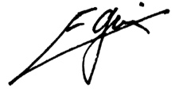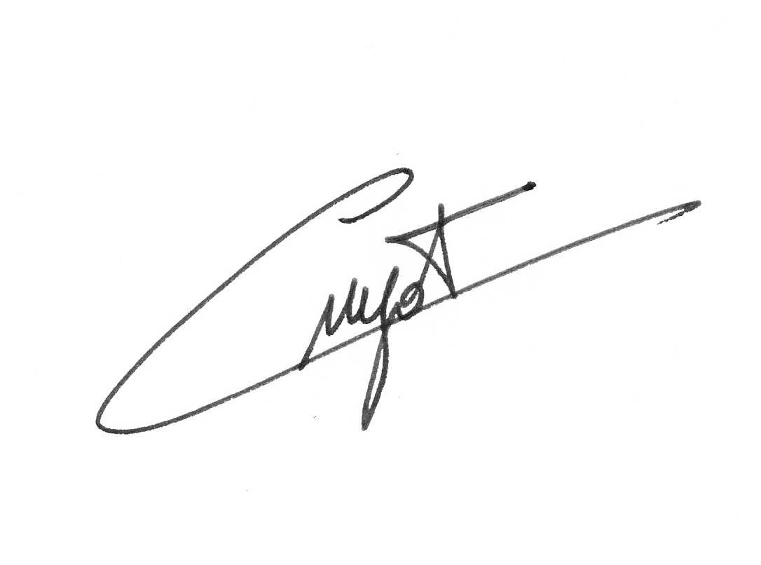

François Gerin Martine Duvert Michel Guyot

Annexes : Lettre d’invitation avec la présentation support de l’AG

